CEI PRIMEIROS PASSOS PROF.ª TEREZINHA BERTUCCI ROTTA

VARGEM BONITA – SC- Fone: (49) 35480382

Professora: LUCIANE MANFÉ CHAVES
Aluno:___________________________________

PLANO DE AULA PARA OS DIAS 10, 11, 12, 13 E 14 DE AGOSTO DE 2020.

ATIVIDADES
- ORGANIZAR OS NÚMEROS DAS PECINHAS DE ACORDO COM A SEQUÊNCIA:
0 - 1 – 2 – 3 – 4 – 5 – 6 – 7 – 8 – 9

- (IMPRIMIR) CONTE E ENCONTRE O NUMERAL:
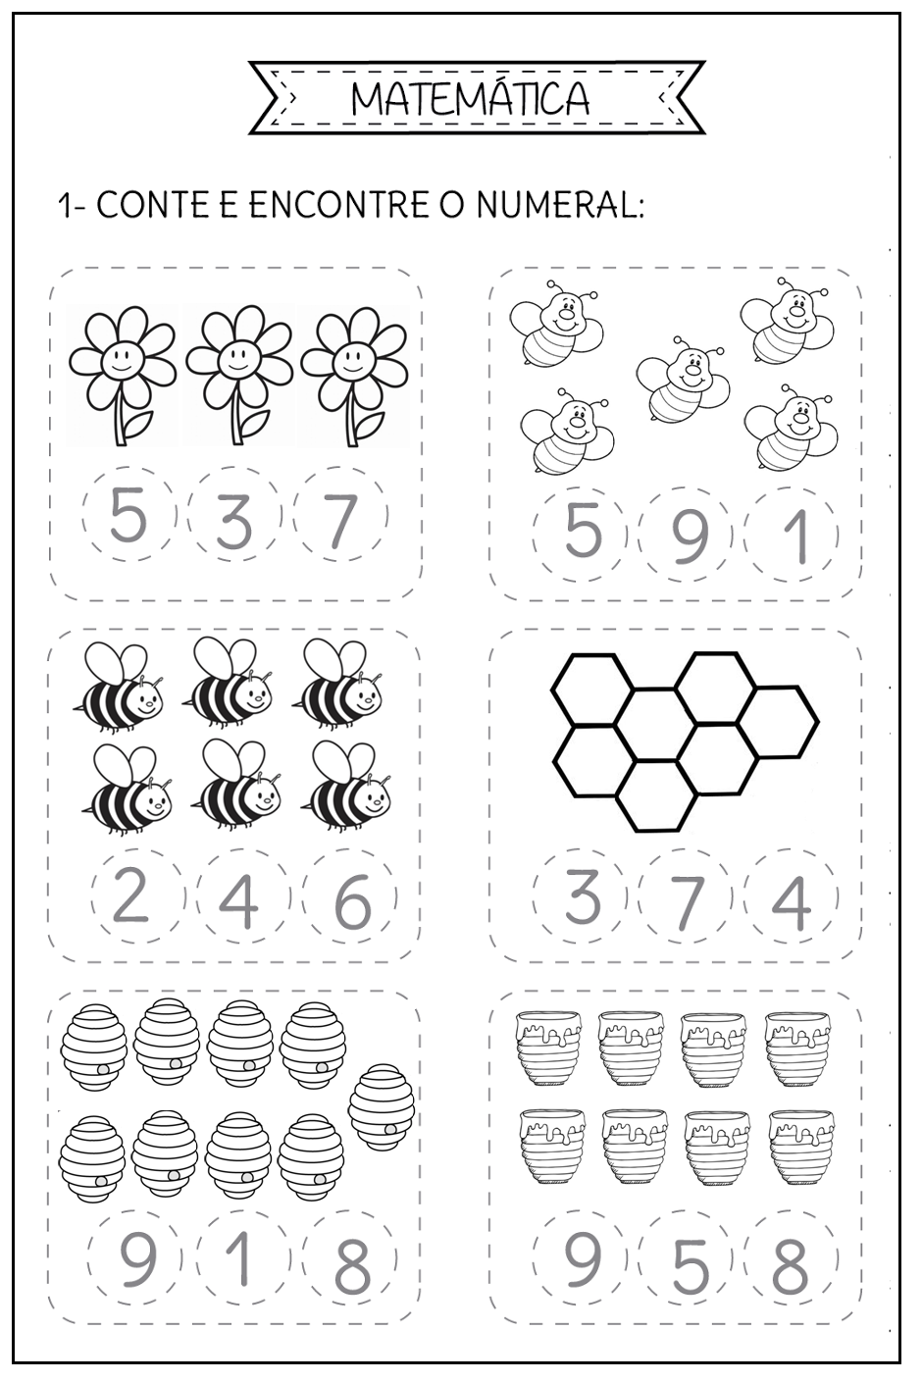
- TREINAR AS LETRAS:
K-
L-

